Importancia y oportunidades para la vinculación de la Universidad con Servicios de Información Agraria Internacional
Federico Sancho, Jefe de Documentación y Publicaciones
Instituto Interamericano de Cooperación para la Agricultura-IICA

Resumen

Plantea la importancia de que las instituciones de Enseñanza Superior se vinculen a servicios de información para el sector agrícola, permitiendo así que se potencie la diseminación del conocimiento generado en estas instituciones a nivel internacional a través de las tecnologías de la información y la comunicación. Expone la experiencia del servicio de información SIDALC.

Palabras claves: Servicios de información / Agricultura / Enseñanza Superior /
Universidades / Tecnología de la información / Internet

Un contexto general

Es importante definir en un contexto amplio que se entiende por “sociedad de la información” , que entre otras se ha caracterizado por su exceso de contenidos, la capacidad de combinación de estos, la flexibilidad de sus herramientas y la omnipresencia o disponibilidad de tener acceso a la información en cualquier lugar con condiciones adecuadas, comunicación instantánea y en doble vía entre los receptores y emisores de mensajes. Esa sociedad es aquella:

“donde la creación, distribución, difusión, uso y manipulación de la información, son actividades políticas, culturales y económicas significantes” (Wikipedia, 2007)

Dentro de ella, las ciencias de la información han evolucionado importantemente en procesos y herramientas para su gestión como resultado de la incorporación de las tecnologías de información y comunicación (TIC). Esta reconocida revolución de las TIC que alimenta la reorganización del sistema socioeconómico y los cambios a nivel de las organizaciones públicas y privadas, no excluye en nada a aquellas instituciones dedicadas a los procesos de enseñanza-aprendizaje.

Las TIC han potenciado los servicios especializados de información para ciertas poblaciones de usuarios. Uno de esos sectores es el agropecuario, donde los recursos de información se convierten en insumos base para satisfacer necesidades y alcanzar metas como productividad, reconversión, competitividad, desarrollo, crecimiento y bienestar en la vida rural de nuestros países.

Son entonces estos servicios, los llamados para facilitar el acceso, la disponibilidad y la usabilidad de la información agrícola, si es que se pretende hablar de construcción de conocimiento para los fines ya citados.

Dentro de los servicios de información más comunes se encuentran las bibliotecas o centros de documentación, los archivos, los “centros de llamadas” y más recientemente los sistemas de información basados en Internet o en línea (consideremos los Extranet y los Intranet). Estos últimos no necesariamente son excluyentes con los servicios que se podrían considerar más tradicionales.

Ambos servicios pueden operar bajo enfoques tipo “pull”, es decir es el usuario quien se interesa por un contenido y por lo tanto lo busca (fuerte orientación a la demanda de usuarios); o el de naturaleza “push”, donde los promotores de los servicios son los preocupados por ofrecer y hacer llegar la información a los usuarios.

Cualquiera de estos, obligatoriamente deben tener en cuenta los siguientes aspectos que sirven como elementos centrales para reflexionar sobre la realidad en el diseño o rediseño de los servicios de información a través de las nuevas TIC:

i) la transición desde lo analógico a lo digital: entendido que en regiones como América Latina, la mayoría sino todos los recursos de información nacen en formato digital, exigen de una más adecuada organización, clasificación, seguridad de soporte, entre otros, que faciliten su recuperación, acceso y uso. Además se suma las ya existentes posibilidades de transformar material físico en digital o digitalizar, incrementando así los repositorios de conocimiento de las organizaciones con conocimiento explicito disponible en otros formatos;

ii) la construcción unidireccional versus la construcción social este aspecto tiene que ver con la comprensión de Internet y su evolución como un medio de comunicación e interacción entre las personas, y no ya como un medio estático, donde la información se compartía en una sola vía y en formatos planos. El Web es hoy un punto de encuentro, donde se gestan comunidades virtuales, se construyen redes sociales y se redefinen conceptos dando oportunidad a la construcción del conocimiento;

iii) el derecho universal de acceso a la información versus el derecho de autor; pone sobre la mesa el conflicto de dar o no dar acceso a la información de manera libre y gratuita, así como profundizar la realidad de ver la información como un “commodity” que tiene un valor moral vinculado a su autor, pero que en algunos casos obliga que quien desea tenerla de manera oportuna considerar la retribución económica a sus autores (valor patrimonial); y

iv) la brecha digital, una realidad que no podemos pasar por alto entre los “conectados” y los “no conectados”. América Latina y el Caribe (ALC) con una población cercana a los 568.000, tiene más de 100 millones de personas identificadas como usuarias del Internet. ALC oscilan entre un 3% y un 65% de personas con acceso a la red. A los fanáticos de las tecnologías, es necesario recordarles que el mundo de Internet y su acceso sigue teniendo limitaciones, sobre todo en nuestras poblaciones objetivo: agricultores y habitantes rurales.

A diferencia de proyectos nacionales de desarrollo relacionados con la información agrícola a nivel macro, algunas de estas consideraciones en ambientes institucionales como el caso de las universidades, pueden y deberían ser más controladas y tienen muchas veces respuestas positivas y creativas en las rectorías o direcciones académicas preocupadas por el mejoramiento de la calidad educativa.

Tal como lo señala Ponti (2006):

“Saben que una organización no crece y alcanza niveles altos de competitividad sin actuar de forma decidida para fomentar la armonía creativa que empieza en la persona, sigue en los equipos de trabajo y en los departamentos y acaba en la rentabilidad de la organización y su supervivencia”. (Página 20)

En ese sentido, este escrito pretende ser sugerente en los cambios que viven los servicios de información agraria y su vinculación con las Universidades, en términos de necesidades y oportunidades dentro de lo que algunos denominan la actual “sociedad de la información”. Además, es una invitación directa y abierta para involucrar a las casas de enseñanza dentro del Servicio de Información y Documentación Agrícola de las Américas SIDALC, disponible en línea en www.sidalc.net y como un recurso colaborativo para sacar mayor provecho de abundancia informacional contemporánea.

¿Por qué servicios de información agraria en las Universidades?

Su respuesta parece muy obvia sin duda, sin embargo en un mundo de abundancia y saturación informacional, la realidad es que los servicios tradicionales han sufrido de importantes modificaciones en roles, además de que exigen nuevas competencias en docentes y estudiantes que viven a diario la experiencia del síndrome de “todo está en Internet”. Los servicios son los responsables de proveer de los insumos necesarios para un adecuado proceso educativo que promueva la creatividad y la innovación y es hoy día uno de los indicadores para evaluar frente a la acreditación de carreras universitarias.

En términos generales el cambio de roles en los profesionales de información: bibliotecarios y documentalistas, ha variado de ser administradores o custodios de recursos limitados, al de ser navegadores y luz en una abundancia de recursos de conocimiento. Su función entonces sigue siendo tan importante como la de hace algunas décadas cuando se hablaba de escasez de información.

Bajo esta nueva realidad, una de las competencias que resultan fundamentales para sobrevivir como individuo, es la capacidad de buscar, encontrar y distinguir información de calidad.

Para las Universidades como fuentes de conocimiento, ese será entre varios, su mayor reto: enseñar a encontrar información, lo que implica en sus cuadros docentes y administrativos tener esa habilidad y poderla transmitir. Uno sabe algo hasta que lo conoce y lo aplica, antes de eso, no lo sabe y no lo aplica, por lo tanto no lo puede enseñar. Esto resulta amenazante para aquellos docentes que viven de sus cuadernos históricos y en zonas de confort, cuando el mundo de hoy, allí sí, exige avanzar con los nuevos contenidos digitales y asuntos virtuales.

Las Universidades son las fuentes primarias de innovación, por lo que no podemos pretender basar los procesos de creación, invención y aplicación de nuevos conceptos con solo el conocimiento histórico adquirido, sin tomar en consideración todo el conocimiento contemporáneo que se expresa en recursos de información como textos, audio, videos, mapas, ilustraciones, fotografías entre otros de carácter explicito digital. Es mucho entonces la oferta de información externa.

No debemos olvidar que la producción editorial propia de las Universidades puede resultar también cuantiosa por lo que es fundamental que se gestione adecuadamente y que se facilite su uso en los diferentes grupos de interés. Siendo el origen de todo recurso de información de naturaleza digital, esto obliga a tener bases de datos normalizadas (con adecuados procesos y clasificación) en línea que facilite el acceso a texto completo, sea este de publicaciones de la Universidad o de literatura gris. Es por ello que los servicios de información agrícola en la Universidad, juegan al igual que en otras organizaciones productoras de conocimiento, un papel fundamental en la conservación de la memoria institucional.

Dentro de la pirámide informacional: datos-información-conocimiento-inteligencia, imaginémonos por un segundo eliminar el cajón “información”. Es muy probable que no se produzca conocimiento y es probable que tampoco se llegue a inteligencia. Sin la menor intención de filosofar y siendo pragmático, la información es el insumo para el conocimiento y la inteligencia- sin ella se estaría estancado en la incertidumbre. Los servicios de esta naturaleza dentro de las Universidades se convierten en un importante vehículo para alcanzar la excelencia académica.

Las bibliotecas, como repositorios más antiguos y hoy, el Internet como el nuevo gran reservorio de información, se complementan para beneficio de la academia-si bien según estadísticos de Google Inc., dentro del Internet se estima existe no más del 10% del conocimiento explícito de mundo.

Aspectos a considerar para la vinculación institucional a los servicios de información internacional

Se ha hablado de abundancia y de exceso de información, por lo que el trabajo de redes e integración de sistemas hemisféricos o regionales especializados se convierte en una forma de tener más, sumando lo “poco” que podemos organizar y compartir. No existe una institución que pueda indicar albergar toda la información, en algunos casos de producción propia y más difícil aún cuando se habla de producción externa.

Las redes de información más allá de mi Facultad, mi institución, mi país y mi región, se convierten en espacios naturales de absorción para gran cantidad de información y para incrementar exponencialmente la capacidad de procesarla y difundirla dentro y fuera de mi ámbito de acción.

Desde el punto de vista de la cadena de información, se puede presentar una serie de justificaciones relacionados con la producción, la organización, el valor agregado, la difusión y la utilización de información.

Como ya se indicó es clave tener acceso a la información propia elaborada por mi organización y que en respeto a derechos de autor generalmente es la que se puede facilitar sin mayor restricción. Cabe incluir acá, las revistas o libros que publican las diferentes escuelas, así como las tesis de graduación que se producen anualmente. Solo estas tres piezas de información y su disponibilidad en el marco de un sistema regional o hemisférico de educación agrícola superior tendrían un valor e impacto aún inimaginable.

En materia de organización existen metodologías y herramientas (software de administración de bibliotecas, motores de búsqueda, plantillas de intercambio y tesauros) que ya diversos organismos internacionales han puesto a disposición para facilitar estos procesos que en muchas ocasiones son costosos, complejos y lejos del foco de negocio de las Universidades. Muchas organizaciones han automatizado sus catálogos, realizado adecuados procesos técnicos y visibilizando su información en línea. Sin embargo el Internet, incluso como medio de comunicación, avanza con nuevas formas de trabajo como son los servicios sindicados RSS, los diarios personales o Blogs, los WIKIs, entre otras nacientes ideas relacionadas con la Web 2.0.

Las bibliotecas digitales como centros de información debidamente organizados en línea y con acceso a material a texto completo se convierten en el vínculo obligatorio de las Universidades que estén dando pasos en la realización de cursos a distancia, facilitando más el acceso al conocimiento, sobretodo en aquellos espacios que tienen esa característica virtual. Nuevamente el tener materiales como tesis, revistas y libros bajo el derecho de la Universidad y disponibles al público, serían desde mi punto de vista un paso en la dirección correcta de democratización de la información.

Con relación a la diseminación, es clara la importancia de garantizar el acceso, la disponibilidad y la aplicabilidad de la información. Eso implica quebrar los esquemas de cuatro paredes de bibliotecas, así como el de las pantallas de un ordenador, intentando reducir la brecha digital existente en nuestros países y sobretodo asegurar el acceso de la información en la agricultura y el medio rural. Algo muy fácil de decir, sin embargo difícil de cumplir. Ello implica sacar mayor provecho de los llamados telecentros, cabinas públicas, centros rurales de información entre otras infraestructuras que se han instalado con el fin de dar oportunidad a las poblaciones menos beneficiadas de poder sacar provecho de las tecnologías de información y comunicación.

No está demás ser más ambiciosos a la solo implantación de estos medios, sino tratar la rendición de cuentas sobre su uso y resultados, es decir intentar verificar que la información está llegando, es utilizada de manera adecuada directa o mediada para beneficio de los grupos de interés y que tiene un impacto en términos de mejoramiento de la calidad de vida de los individuos u organizaciones.

Cabe hacer acá una serie de preguntas más allá de lo dicho y para la realidad propia de cada una de sus instituciones: ¿Cuál es la situación de la biblioteca? ¿Es importante la biblioteca dentro de mi organización? ¿Qué apoyo he dado para que este sea la primera fuente de información de la Universidad? Cuantos recursos económicos se destinan para la compra de publicaciones periódicas y preservación de colecciones recientes? Tienen los estudiantes acceso a servicios inalámbricos de Internet dentro de las instalaciones universitarias? Cuenta ellos con las referencias mínimas de servicios o sistemas de información agrícola ya disponibles en el Web? Tienen los estudiantes créditos dentro del pensum relacionados con documentación, bibliografía e información validada? Existe las políticas de información definidas para la prestación de servicios? Cuál es mi condición actual para compartir recursos a nivel internacional?

Todo lo anterior, solo para una rápida reflexión y autoevaluación de cómo estamos y para donde deseamos ir en esta materia.

Es claro, aquellas organizaciones que han ingresado en el mundo virtual reciente (hace una década o dos décadas a lo sumo) están haciendo un primer esfuerzo por compartir su información. Catálogos de referencias bibliográficas y de texto completo están siendo integrados dentro de mega base de datos comunes a nivel de las Américas y que permiten dado su organización, reconstruir bancos de información especializados por tema, región, o país. FRADIEAR puede tener su sello distintivo dentro de la sociedad de la información, los servicios de información internacionales y las megabase de datos tras la sencilla decisión de compartir la información.

Una invitación abierta al SIDALC: Construyendo un servicio hemisférico.

El servicio de información y documentación agropecuario de las Américas nace en 1999 como resultado de la idea de diversos profesionales de la información agrícola de modernizar los servicios tradicionales y de hacer evolucionar los esfuerzos realizados desde la década de los 70s en el marco del sistema interamericano de información agrícola AGRINTER promovido por el IICA. La idea tuvo el respaldo de la Fundación Kellogg que facilitó los recursos semilla para lo que hoy se conoce como el SIDALC, servicio que lidera el Instituto desde el punto de vista técnico y que repercute en la forma en que las Instituciones agropecuarias pueden gestionar su información.

Actualmente este servicio- disponible en línea de manera gratuita- reúne a 22 países, 141 instituciones, 1.8 millones de referencias bibliográficas, más de 30 mil documentos a texto completo y una de las comunidades de especialistas de información más grandes a nivel mundial. El SIDALC se suma a las grandes fuentes de conocimiento como son las Bibliotecas de Agricultura de Estados Unidos y Canadá, la biblioteca virtual de los centros de investigación CGIAR, la red de centros de información agrícola de EE.UU. AGNIC (www.agnic.org) y el sistema AGRIS promovido por FAO.

La función principal del SIDALC es la de integrar bases de datos de Ministerios, Universidades, Institutos de Investigación, ONGs, entre otras instituciones que reconocen en el compartir la información como un proceso clave del desarrollo, además de alejarse de la visión de anti-gestores o sátrapas del conocimiento, preocupados por intereses particulares y control del poder. Distribuir información es al final del camino distribuir democracia.

Como puerta de entrada al conocimiento agrícola, el SIDALC respeta la identidad de cada uno de sus participantes y aportes; cuenta con un buscador que facilita la recuperación de referencias o texto completo de las bases de datos de las instituciones participantes; y promueve el uso de la información agrícola especializada. Como un servicio, su mérito está en esa vinculación usuario con el conocimiento, donde a partir de una solicitud electrónica que reciben los escritorios de referencia se generan demandas a las unidades de información, las cuales son atendidas según las políticas de cada una de las instituciones.

Recientemente, la vinculación del SIDALC con el mayor buscador en Internet Google ha provocado pasar de solo 49.747 usuarios por mes en mayo 2007 a más de 406 mil visitas mensuales para Octubre 2007. Ver figura 1 y 2.

Figura 1: Comportamiento en el uso del SIDALC 2005 y 2006
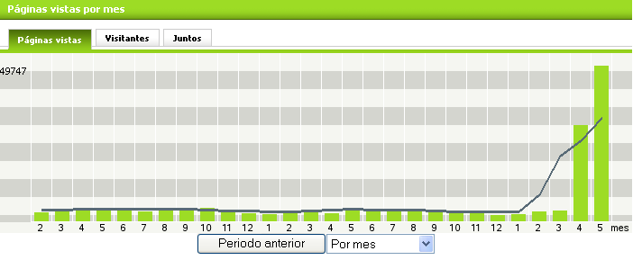
2007
2006
2005
Fuente: Webstats, 2007

A partir de Julio, 2007, se observa un incremento en la utilización del servicio-algo que se ha confirmado con diferentes escritorios de referencia de los proveedores de información del SIDALC- y que para los últimos meses tiende ya a estabilizarse a alrededor de 20 mil visitas por día.

Figura 2: Comportamiento en el uso del SIDALC Julio 2007-Noviembre 2007
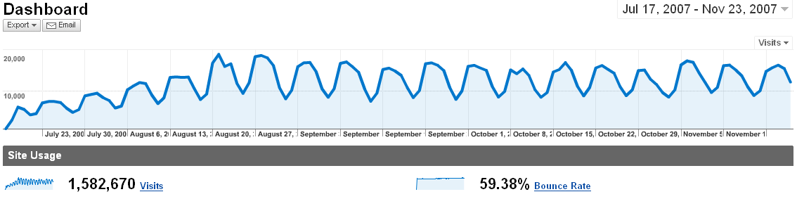
Fuente: Google Analytics, 2007

La razón de este cambio tiene que ver con que un usuario que realiza una búsqueda especializada en Google en materia agrícola, pecuaria, forestal o rural tendrá muy buenas probabilidades de encontrar material relevante en alguna de la bases de datos del SIDALC. En un mundo de abundancia de información, donde solo en el Internet existen más de 100 millones de sitios Web, es vital a efectos de no ser una más de esos millares, aumentar la visibilidad y uso de esta herramienta por medio de los buscadores especializados y reconocidos.

La distribución de usuarios dentro de la región Andina se muestra en la figura 3, donde países como Colombia representan el 13% del total de visitas al servicio, Perú con el 6,77% y Venezuela con el 5,61%. Estos sumados a los usuarios de Ecuador y Bolivia, alcanzan ya 466.517 usuarios.

Figura 3: Distribución de usuarios en los 12 países que reportan mayor uso del SIDALC
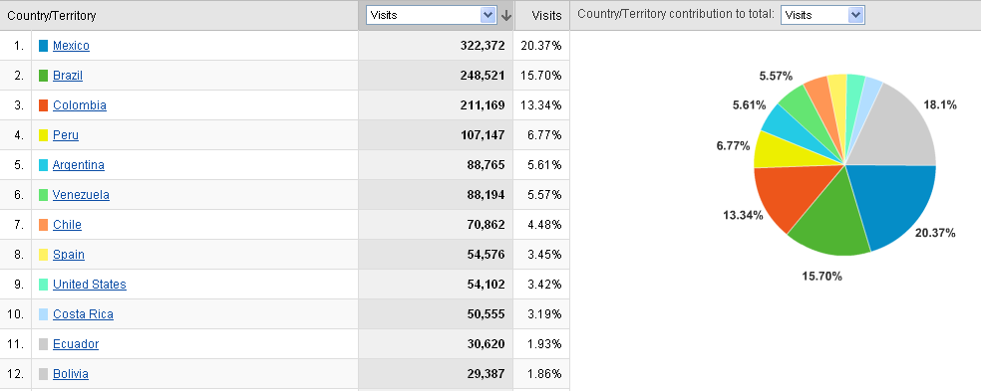Fuente: Google Analytics, 2007.

En términos de las instituciones andinas que participan del SIDALC en el siguiente cuadro se resume las diferentes fuentes proveedores de información en el servicio y cuales de ellas son Universidades, lo que debe dar una idea de donde estamos y cuanto nos falta en términos de involucramiento de organizaciones de esta región.

Cuadro 1: Número de registros e instituciones participantes de la región andina.
Países | Número de registros referenciales | Instituciones participantes | Universidades participantes
Bolivia | 33392 | 5 | 3
Colombia | 258345 | 10 | 1
Ecuador | 0 | 0 | 0
Perú | 99426 | 7 | 1
Venezuela | 368 | 1 | 0
Fuente: SIDALC, 2007

Uno de los retos principales del SIDALC en términos de usuarios es asegurar con ayuda de las Facultades de Agronomía, Veterinaria y Ciencias afines en el continente, que no exista un solo estudiante que al finalizar sus estudios superiores no haya conocido el SIDALC. En esa medida nuestro esfuerzo de trabajo colaborativo habrá alcanzado uno de nuestros objetivos principales de poner a disposición la información; la utilización caerá en manos de muchos de los promotores, entre ellos académicos para que sus estudiantes puedan elegir contenidos de calidad y que estos les acompañen en su capacitación continua ya como profesionales del agro.

Lo anterior plantea la urgencia de lograr ser más efectivos en mejorar las tareas y competencias de los docentes e investigadores con materiales innovadores en materia de gestión de información. Para ello, junto con diferentes organismos internacionales hemos trabajado en el diseño de cursos en línea relacionados con materias como gestión de documentos electrónicos, bibliotecas digitales, estrategias de información y servicios de usuarios. La experiencia de IMARK (www.imarkgroup.org) y parte de estos contenidos ya están disponibles para todo el hemisferio en idiomas inglés, francés y español.

Comentarios finales.

La sociedad en red plantea nuevos desafíos para las organizaciones de enseñanza-aprendizaje, entendido este más allá de los aspectos meramente tecnológicos o de transición de un modelo analógico a digital.

Las instituciones y los individuos que las conforman deben adoptar el nuevo paradigma de “compartir información es poder”, lo que hace de los espacios internacionales como el SIDALC, puertas de entrada para el conocimiento especializado en agricultura y vida rural.

Son muchas las Universidades que aún no participan con las colecciones referenciales y su texto completo dentro del servicio, razón por la que es necesario continuar trabajando hasta no alcanzar una meta satisfactoria de participación por parte de las casas de enseñanza, así como de dar a conocer a la totalidad de la población estudiantil agraria, la existencia de estas herramientas y su adecuada utilización para beneficio de la educación y la creación de nuevas soluciones para el agro.

Bibliografía.

- Banco Mundial (2007). Using Information and Communication Technologies (ICT) to support rural livelihoods: Evidence, strategies, tools. Banco Mundial. 5 de Junio 2005. Disponible en: www.infodev.org/livelihoods.
- Castells Manuel (2004). La sociedad red: una visión global. España: Alianza editorial.
- Castells M. y Hall P. (2001). Tecnópolis del mundo: La formación de los complejos industrials del siglo XXI. España: Alianza Editorial.
- CEPAL (2007). Anuario estadístico de América Latina y el Caribe. Chile: Naciones Unidas.
- Freedman David (2007). Buscar el mejor motor de búsqueda. Revista Newsweek # Nov 5,2007. Noviembre 2007.
- Ponti Franc (2006). La empresa creativa. España: Granica.
- Trejo Raúl (2001). Vivir en la sociedad de la información: Orden global y dimensiones locales en el universo digital. Revista Iberoamericana de Ciencia, Tecnología, Sociedad e Innovación # 1, Septiembre-Diciembre 2001. México.

Sitios Web consultados:
www.sidalc.net
https://www.google.com/analytics/
www.wikipedia.org
www.imarkgroup.org
www.itu.org

Especialista en comercio y proyectos para el desarrollo. Tiene una maestría en negocios internacionales por la Universidad de Costa Rica y es candidato a Doctor en Ciencias de la Administración por la UNED de Costa Rica. Funcionario del IICA desde hace 10 años, su labor principal tiene que ver con el diseño, operación y revisión de servicios de información e inteligencia para la agricultura donde destacan sistemas como INFOAGRO, SIDALC, así como diversas redes y productos relacionados con la gestión de información y el conocimiento en las Américas.
Concepto planteado en 1962 por el economista Fritz Machlup autor de The production and distribution of knowledge in the United States y desarrollado por el sociologo japones Yoneji Masuda escritor de The Information Society as Post-Industrial Society en 1981. Manuel Castells, sociólogo español plantea la existencia de esta sociedad desde hace muchos años y su cambio frente a la nuevas tecnologías de información está más relacionada a lo que el denomina “sociedades red”. Estos conceptos son altamente discutidos dentro de la sociología contemporánea.
Por servicio entendemos el deseo de satisfacer una necesidad colectiva o individual.
Google Inc. considerado el campeón del mundo en línea por la revista NEWSWEEK atrae al 60% del total de búsquedas a nivel mundial.

